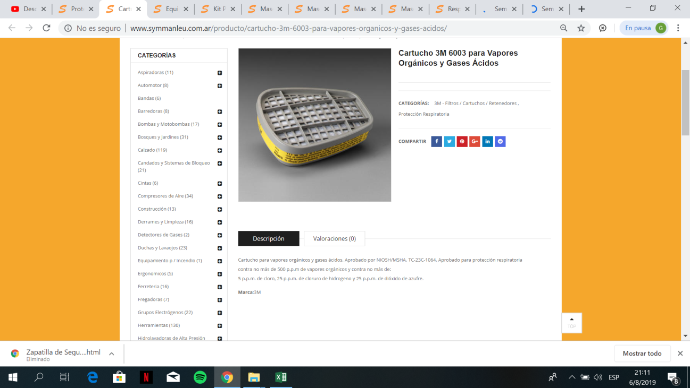

**COD:6000**

**CARTUCHO 3M 6003 PARA VAPORES ORGANICOS Y GASES ACIDOS**

Cartucho para vapores orgánicos y gases ácidos. Aprobado por NIOSH/MSHA. TC-23C-1064. Aprobado para protección respiratoria  
contra no más de 500 p.p.m de vapores orgánicos y contra no más de:  
5 p.p.m. de cloro, 25 p.p.m. de cloruro de hidrogeno y 25 p.p.m. de dióxido de azufre.

**Marca**:3M

ONOMO

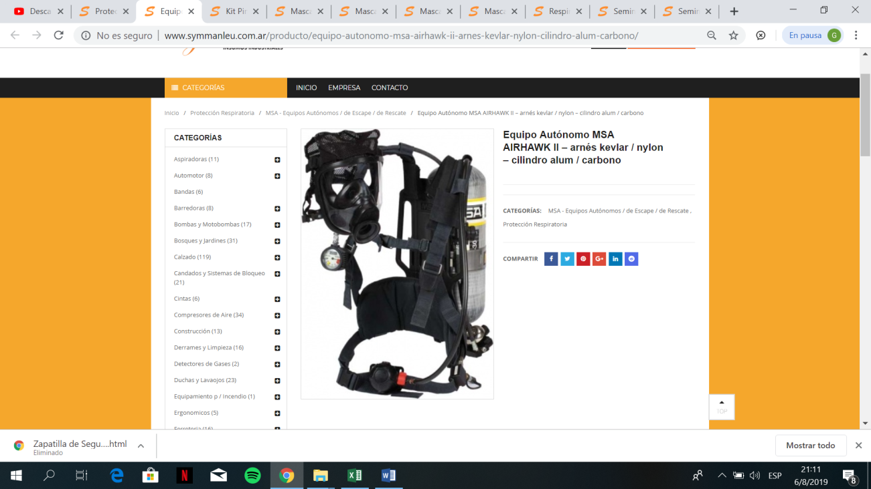

**COD:6001**

**EQUIPO AUTONOMO MSA AIRHAWK II-ARNES KEVLAR/NYLON-CLINDRO ALUM/CARBON**

El nuevo Equipo de Respiración AirHawk II, es un equipo de respiración ligero en cuanto al peso, durable y económico para muchas aplicaciones industriales IDLH (inmediatamente peligroso para la vida y la salud).El Equipo de Respiración MSA AirHawk II, es un aparato diseñado para mantener una ligera presión positiva de aire dentro de la máscara durante la inhalación y exhalación. La presión positiva ayuda a impedir que los contaminantes se filtren y se queden alrededor de la máscara, aún cuando se encuentren pequeñas aberturas en el sello de ésta.El Equipo de Respiración AirHawk II está hecho con seis componentes muy importantes: máscara, ensamble de arnés portador, cilindro, regulador de primera etapa, regulador montado en máscara y el indicador EOSTI (Tiempo de Término de Servicio).

**Marca**:MSA

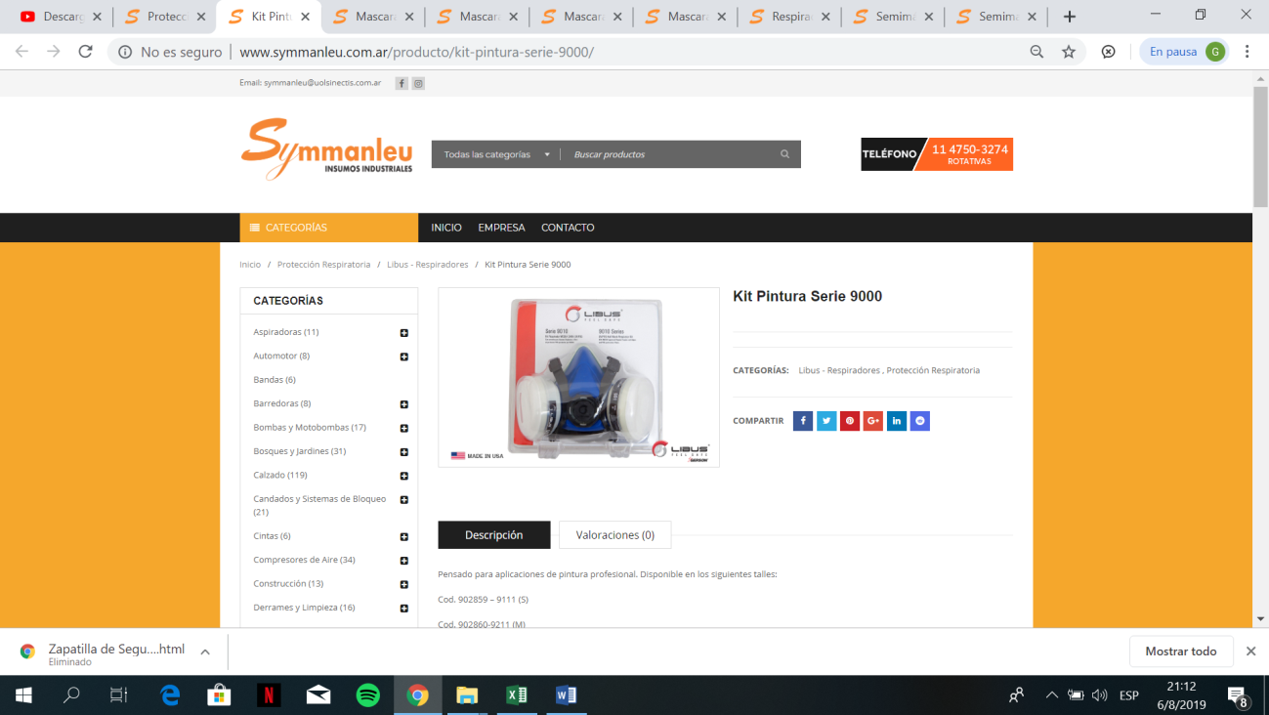

**COD:6002**

**KID PINTURA SERIE 9000**

Pensado para aplicaciones de pintura profesional. Disponible en los siguientes talles:

Cod. 902859 – 9111 (S)

Cod. 902860-9211 (M)

Cod. 902861-9311 (L)

Compuesto por:

* Respirador MEDIA CARA reutilizable 1 UN
* Kit Cartuchos G01 OV p/Respirador L-9000 – 2 UN
* Filtro partíc P95 p/cartucho Resp L-9000 – 2 UN
* Soporte Prefiltro 172 p/Resp. Línea 9000 – 2 UN
* Cuenta con:Respirador MEDIA CARA reutilizable 1 UN. Kit Cartuchos G01 OV p/Respirador L-9000 – 2 UN. Filtro partíc P95 p/cartucho Resp L-9000 – 2 UN y Soporte Prefiltro 172 p/Resp. Línea 9000 – 2 UN.

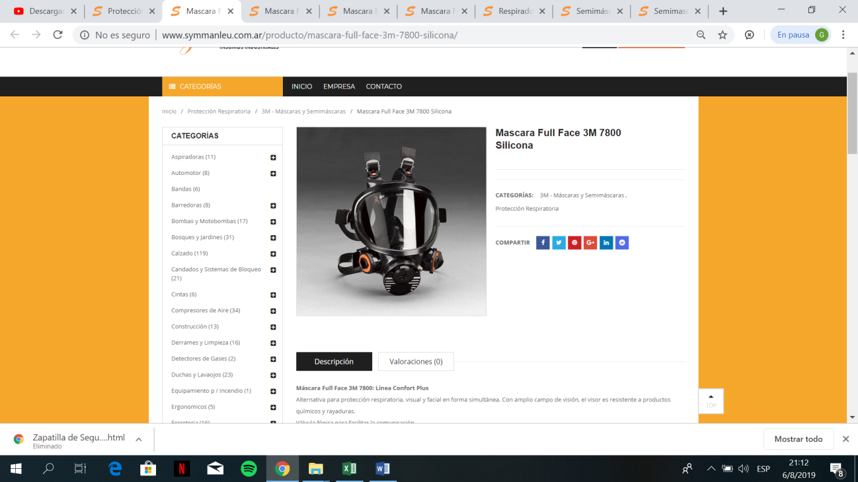

**COD:6003**

**MASCARA FULL FACE 3M 7800 SILICONA**

Máscara Full Face 3M 7800: Línea Confort Plus  
Alternativa para protección respiratoria, visual y facial en forma simultánea. Con amplio campo de visión, el visor es resistente a productos químicos y rayaduras.  
Válvula fónica para facilitar la comunicación.  
Ajuste seguro gracias a su arnés de 6 puntos de sujeción y a su doble sello facial.

Cumplimiento de Normativa: NIOSH

**Marca**:3M

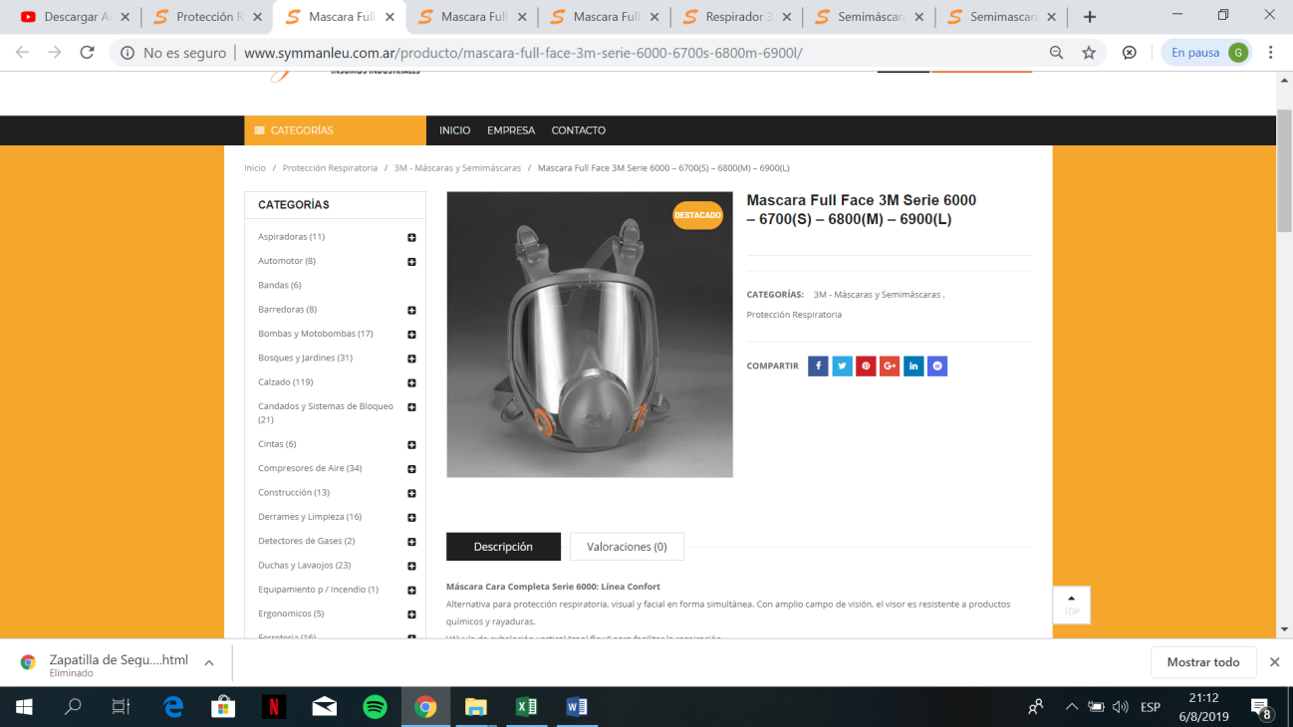

**COD:6004**

**MASCARA FULL FACE 3M SERIE 6000- 6700(S)- 6800(M)-6900(L)**

**Máscara Cara Completa Serie 6000: Línea Confort**  
Alternativa para protección respiratoria, visual y facial en forma simultánea. Con amplio campo de visión, el visor es resistente a productos químicos y rayaduras.  
Válvula de exhalación vertical “coolflow” para facilitar la respiración.

**Cumplimiento de Norma NIOSH**

**Modelos y Tamaños disponibles**

Modelo 6700: Tamaño Pequeño (Small) – (cód:2380)  
Modelo 6800: Tamaño Mediano (Medium) – (cód:610)  
Modelo 6900: Tamaño Grande (Large) – (cód:2246)

Los respiradores de la Serie 6000 son versátiles, cómodos y fáciles de usar. Han sido diseñados para crear un producto que requiere poco mantenimiento, lo cual minimiza el tiempo necesario para mantener el producto. Sólo límpielo después de cada uso según las indicaciones dadas y reduzca la necesidad de programas de reparación costosos.

**Marca**:3M

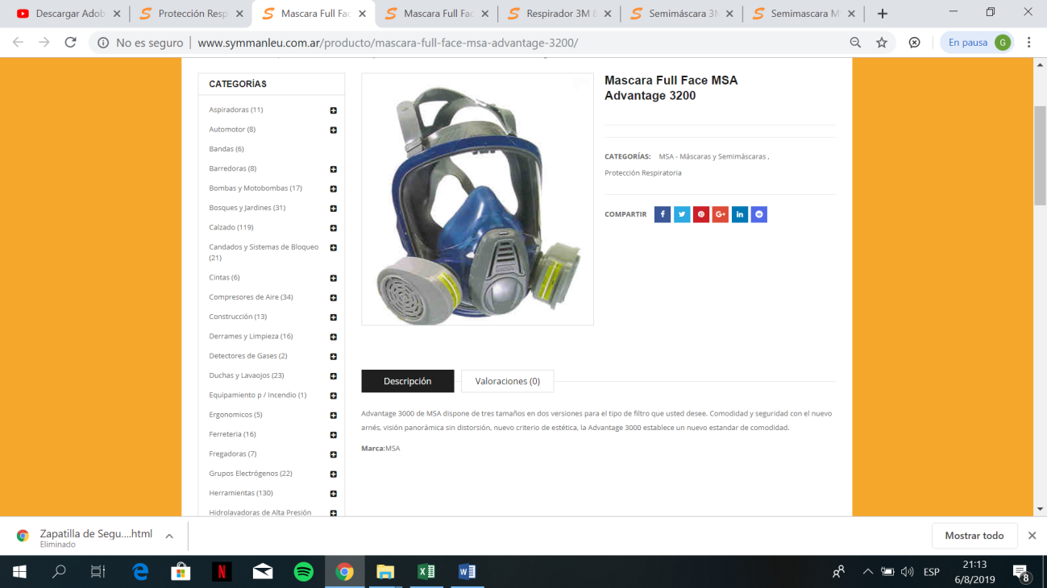

**COD:6005**

**MASCARA FULL FACE MSA ADVANTAGE 3200**

Advantage 3000 de MSA dispone de tres tamaños en dos versiones para el tipo de filtro que usted desee. Comodidad y seguridad con el nuevo arnés, visión panorámica sin distorsión, nuevo criterio de estética, la Advantage 3000 establece un nuevo estandar de comodidad.

**Marca**:MSA

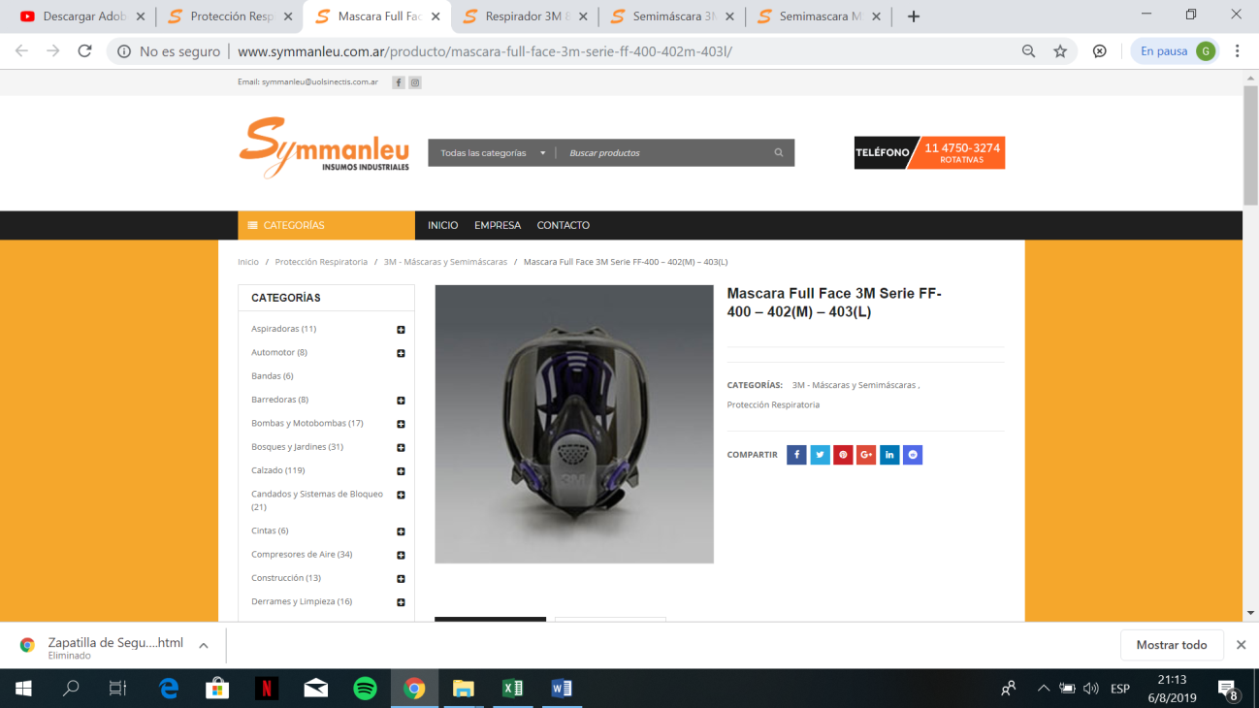

**COD:6006**

**MASCARA FULL FACE 3M SERIE FF 400-402(M)-403(L)**

**MASCARA 3M FF-400: Línea Confort Plus**  
Respirador con concepto único de diseño.  
Posee diferentes tecnologías integradas de 3M.  
Su material completamente de silicona, le confiere confort, durabilidad y resistencia.  
Permite mejorar la comunicación a través de su válvula fónica y un ajuste facial seguro gracias a su sistema de arnés de 6 puntos de sujeción.

**Cumplimiento de Normativa:**NIOSH

**Modelos y Tamaños**

Modelo FF-402, tamaño Medio (Medium) – (cód:3215)  
Modelo FF-403, tamaño Grande (Large) – (cód:2608)

**Marca**:3M

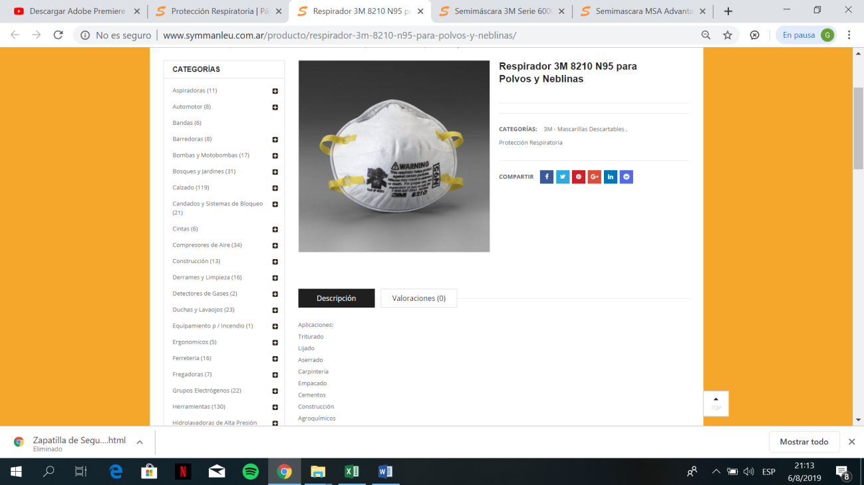

**COD:6007**

**RESPIRADO 3M 8210 N95 PARA POLVOS Y NEBLINAS**

Aplicaciones:  
Triturado  
Lijado  
Aserrado  
Carpintería  
Empacado  
Cementos  
Construcción  
Agroquímicos  
Minería  
Alimenticia

Características:  
Cintas elásticas: Elastómero color amarillo  
Clip metálico: Aluminio  
Espuma interna: Poliuretano  
Elemento filtrante: Tela no tejida de polipropileno y poliester  
Peso apróx.: 10 g  
Color: Blanco

Limitaciones de Uso:

Esta diseño con cintas elásticas de elastómero color amarillo, cuenta con un clip metallico de aluminio, espuma interna de poliuretano y una tela no tejida de polipropileno y poliéster como elemento filtrante.  
Aprobado para protección respiratoria contra polvos (incluyendo carbón, algodón, aluminio, trigo, hierro y sílice libre producidos principalmente por la desintegración de sólidos durante procesos industriales tales como: esmerilado, lijado, trituración y procesamiento de minerales y otros materiales) y neblinas a base de líquidos no aceitosos. No usar en atmósferas que contengan vapores y gases tóxicos, asbestos o polvo proveniente de lavado con chorro de arena.

Empaque  
Piezas / Estuche 20  
Estuche / Caja 8  
Piezas / Caja 160

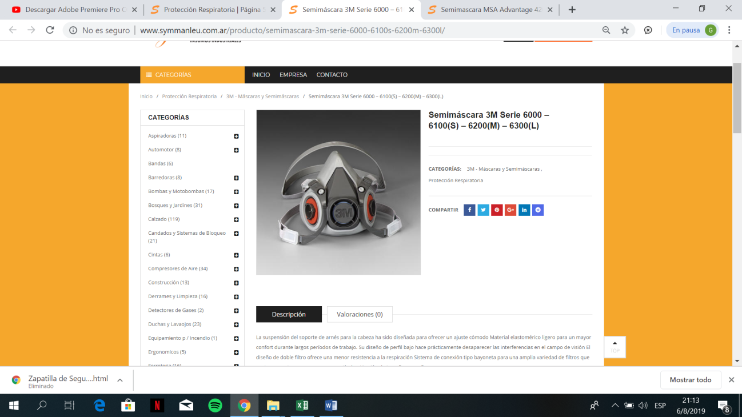

**COD:6008**

**SERAMICAS 3M SERIE 6000-6100(S)- 6200(M)-6300(L)**

La suspensión del soporte de arnés para la cabeza ha sido diseñada para ofrecer un ajuste cómodo Material elastomérico ligero para un mayor confort durante largos períodos de trabajo. Su diseño de perfil bajo hace prácticamente desaparecer las interferencias en el campo de visión El diseño de doble filtro ofrece una menor resistencia a la respiración Sistema de conexión tipo bayoneta para una amplia variedad de filtros que protegen contra gases, vapores y partículas. Versión de tamaño pequeño.

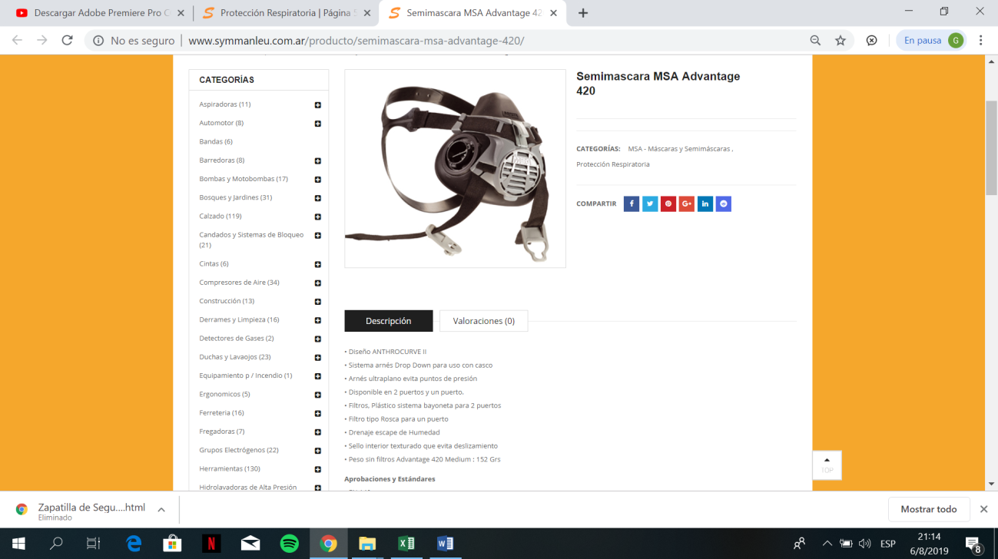

**COD:6009**

**SEMIMASCARA MSA ADVANTAGE 420**

• Diseño ANTHROCURVE II  
• Sistema arnés Drop Down para uso con casco  
• Arnés ultraplano evita puntos de presión  
• Disponible en 2 puertos y un puerto.  
• Filtros, Plástico sistema bayoneta para 2 puertos  
• Filtro tipo Rosca para un puerto  
• Drenaje escape de Humedad  
• Sello interior texturado que evita deslizamiento  
• Peso sin filtros Advantage 420 Medium : 152 Grs

**Aprobaciones y Estándares**  
• EN 140  
• NIOSH  
• GOST

**Riesgos**  
• Olores Molestos  
• Partículas y polvos  
• Atmósferas tóxicas No IDLH  
• Soldaduras

**Marca**:MSA

La **SEMIMASCARA MSA ADVANTAGE 420 cuenta con un diseño** ANTHROCURVE II y sistema de arnes Drop Down para uso con casco. Su arnes ultraplano evita puntos de presión. Disponible en 2 puertos y 1 puerto, Filtro plástico de sistema bayoneta para 2 puertos y filtro tipo rosca para 1 puerto. Cuenta con drenaje de escape de humedad. Sello interior texturado que evita deslizamiento.

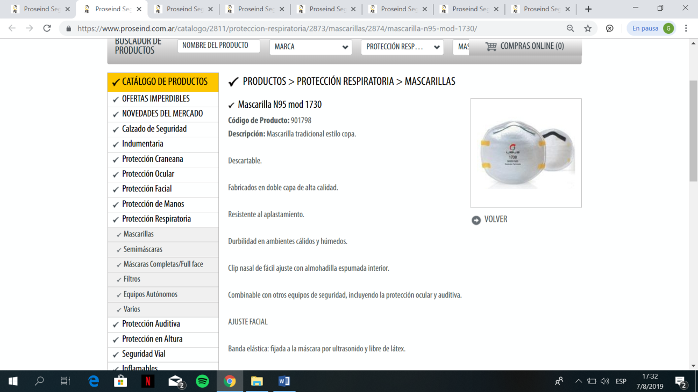

**COD:6010**

**Mascarilla N95 mod 1730**

**MASCARILLA N95 MOD 1730**

Código de Producto: 901798

Descripción: Mascarilla tradicional estilo copa.

Descartable.

Fabricados en doble capa de alta calidad.

Resistente al aplastamiento.

Durbilidad en ambientes cálidos y húmedos.

Clip nasal de fácil ajuste con almohadilla espumada interior.

Combinable con otros equipos de seguridad, incluyendo la protección ocular y auditiva.

AJUSTE FACIAL

Banda elástica: fijada a la máscara por ultrasonido y libre de látex.

SELLO FACIAL

Estándar: contacto directo de la mascarilla.

EXHALACIÓN

Directa

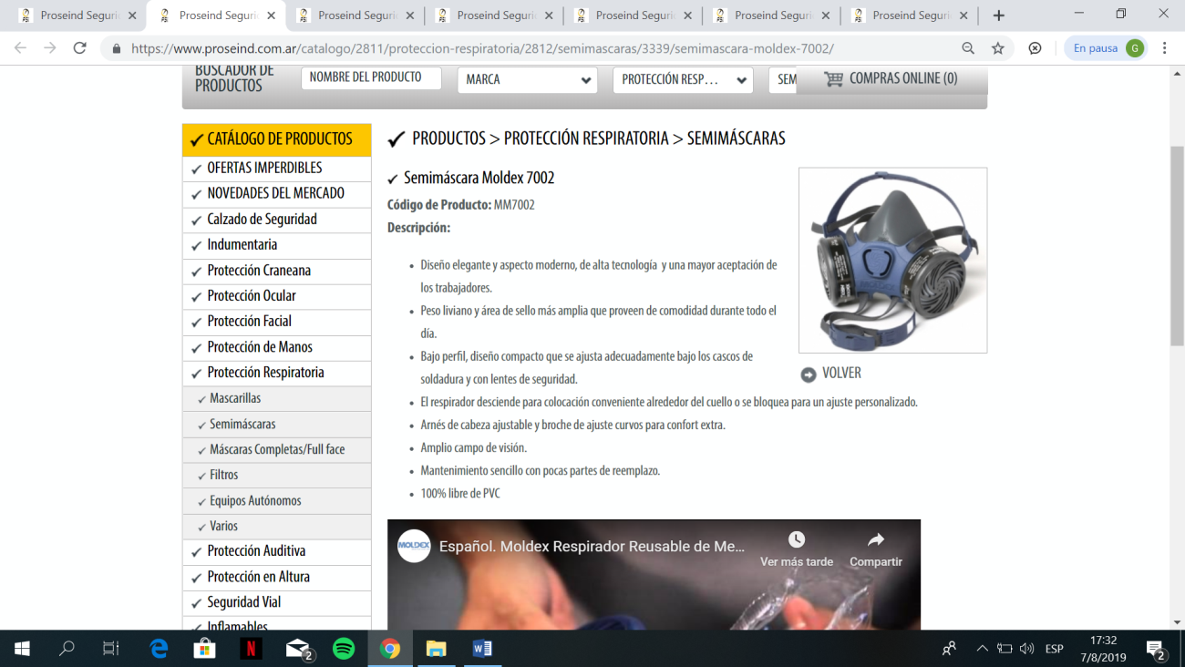

**COD:6011**

**SemimáscaraMoldex 7002**

**SEMI-MASCARA MOLDEX**

Código de Producto: MM7002

Descripción:

Diseño elegante y aspecto moderno, de alta tecnología y una mayor aceptación de los trabajadores.

Peso liviano y área de sello más amplia que proveen de comodidad durante todo el día.

Bajo perfil, diseño compacto que se ajusta adecuadamente bajo los cascos de soldadura y con lentes de seguridad.

El respirador desciende para colocación conveniente alrededor del cuello o se bloquea para un ajuste personalizado.

Arnés de cabeza ajustable y broche de ajuste curvos para confort extra.

Amplio campo de visión.

Mantenimiento sencillo con pocas partes de reemplazo,

100% libre de PVC.

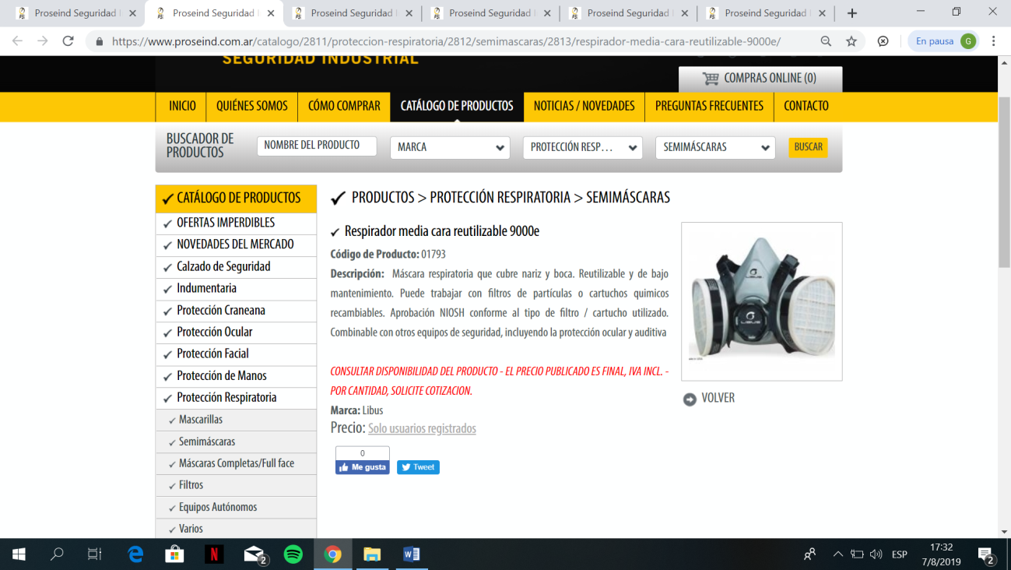

**COD:6012**

**Respirador media cara reutilizable 9000e**

**RESPIRADOR MEDIA CARA REUTILIZABLE 9000e**

Código de Producto: 01793

Descripción: Máscara respiratoria que cubre nariz y boca. Reutilizable y de bajo mantenimiento. Puede trabajar con filtros de partículas o cartuchos quimicos recambiables. Aprobación NIOSH conforme al tipo de filtro / cartucho utilizado. Combinable con otros equipos de seguridad, incluyendo la protección ocular y auditiva

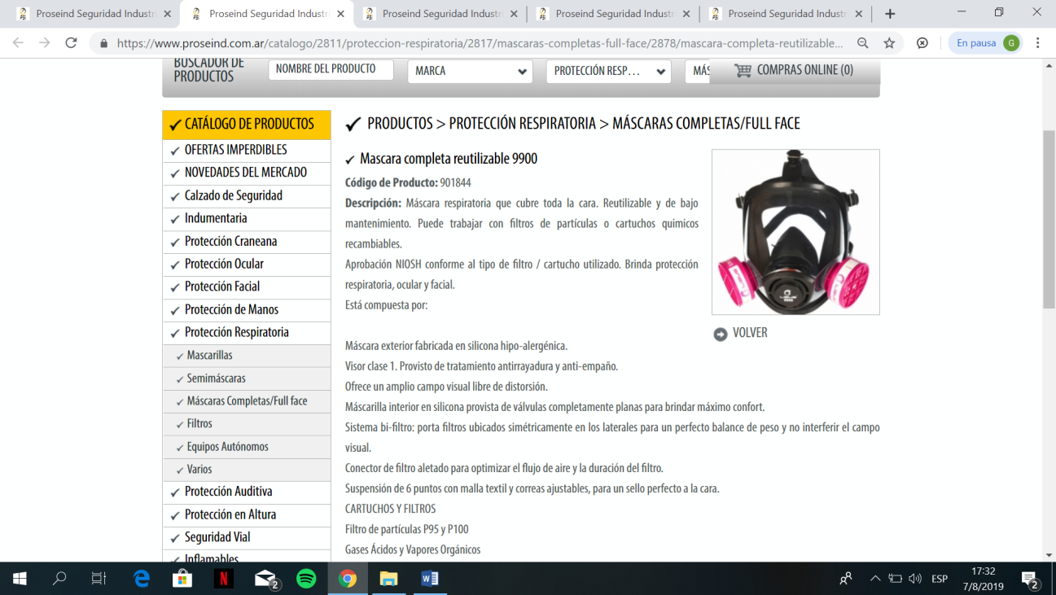

**COD:6013**

**Mascara completa reutilizable 9900**

**MASCARA COMPLETA REUTILIZABLE 9900**

Código de Producto: 901844

Descripción: Máscara respiratoria que cubre toda la cara. Reutilizable y de bajo mantenimiento. Puede trabajar con filtros de partículas o cartuchos quimicos recambiables.

Aprobación NIOSH conforme al tipo de filtro / cartucho utilizado. Brinda protección respiratoria, ocular y facial.

Está compuesta por:

Máscara exterior fabricada en silicona hipo-alergénica.

Visor clase 1. Provisto de tratamiento antirrayadura y anti-empaño.

Ofrece un amplio campo visual libre de distorsión.

Máscarilla interior en silicona provista de válvulas comple­tamente planas para brindar máximo confort.

Sistema bi-filtro: porta filtros ubicados simétricamente en los laterales para un perfecto balance de peso y no interferir el campo visual.

Conector de filtro aletado para optimizar el flujo de aire y la duración del filtro.

Suspensión de 6 puntos con malla textil y correas ajusta­bles, para un sello perfecto a la cara.

CARTUCHOS Y FILTROS

Filtro de partículas P95 y P100

Gases Ácidos y Vapores Orgánicos

Gases Ácidos y Vapores Orgánicos combinado con filtro de partícul

Marca: Libus

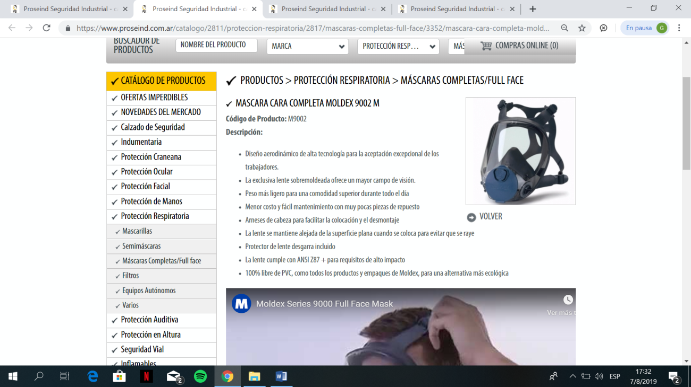

**COD:6014**

**MASCARA CARA COMPLETA MOLDEX 9002 M**

Código de Producto: M9002

Descripción:

Diseño aerodinámico de alta tecnología para la aceptación excepcional de los trabajadores.

La exclusiva lente sobremoldeada ofrece un mayor campo de visión.

Peso más ligero para una comodidad superior durante todo el día.

Menor costo y fácil mantenimiento con muy pocas piezas de repuesto.

Arneses de cabeza para facilitar la colocación y el desmontaje.

La lente se mantiene alejada de la superficie plana cuando se coloca para evitar que se raye

Protector de lente desgarra incluido.

La lente cumple con ANSI Z87 + para requisitos de alto impacto

100% libre de PVC, como todos los productos y empaques de Moldex, para una alternativa más ecológica.

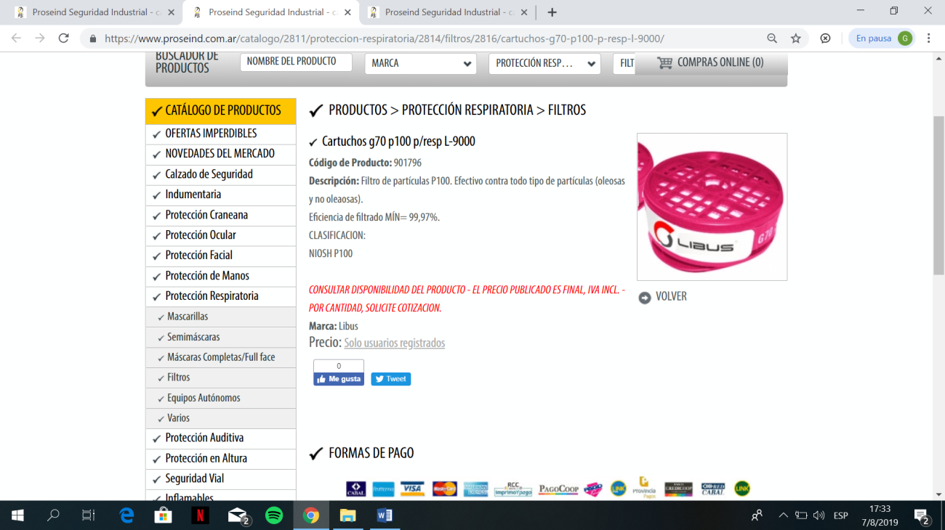

**COD:6015**

**Cartuchos g70 p100 p/resp L-9000**

**CARTUCHOS G70 – P100 P/RESP L-9000**

Código de Producto: 901796

Descripción: Filtro de partículas P100. Efectivo contra todo tipo de partículas (oleosas y no oleaosas).

Eficiencia de filtrado MÍN= 99,97%.

CLASIFICACION:

NIOSH P100

Marca: Libus

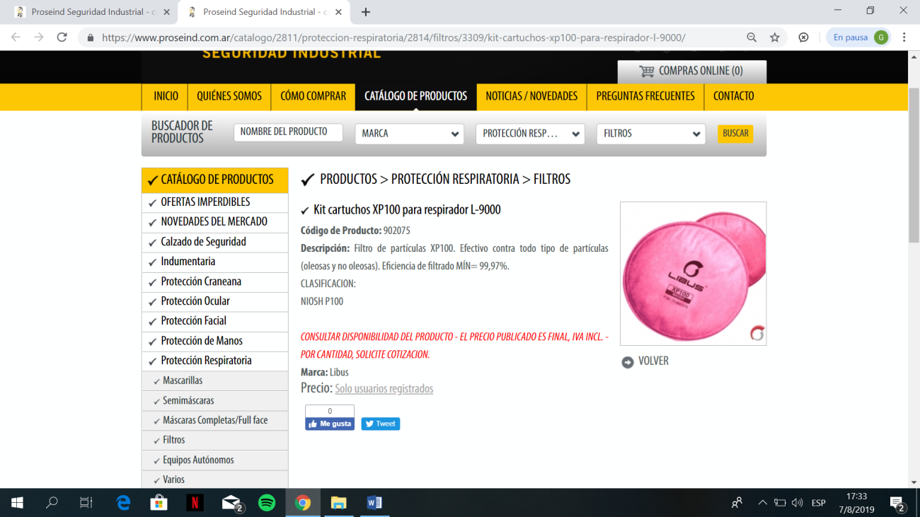

**COD:6016**

**Kit cartuchos XP100 para respirador L-9000**

**KIT CARTUCHOS XP100 PARA RESPIRADOR L-9000**

Código de Producto: 902075

Descripción: Filtro de partículas XP100. Efectivo contra todo tipo de partículas (oleosas y no oleosas). Eficiencia de filtrado MÍN= 99,97%.

CLASIFICACION:

NIOSH P100

Marca: Libus